UNIVERSITATEA TEHNICĂ A MOLDOVEI
FACULTATEA CALCULATOARE, INFORMATICĂ ȘI MICROELECTRONICĂ
DEPARTAMENTUL SECURITATEA INFORMAȚIONALĂ

Lucrare de laborator Nr. 6
Tehnici de Programare

Informații invizibile: forensics și steganografie

Realizat: Malai Carolina,
st. gr. SI-264
Verificat: Reitman Patricia,
asist. univ.

Chișinău, 2026

Lucrarea A: Decoderul Universal (arsenal/forensics/decode.py)
Descriere: Această unealtă automată recunoaște recursiv straturile de codare dintr-un șir (cum ar fi Base64, Hex sau URL-encoding) și le desface până ajunge la textul clar. De asemenea, include algoritmi pentru spargerea prin forță brută a cifrurilor XOR pe un singur octet (testând toate cele 256 de chei posibile) și recuperarea parolelor din hash-uri prin atac de dicționar.

1. Fragmente din Codul Sursa

Modulul de clasificare și decodare a straturilor (A2, A3, A4):
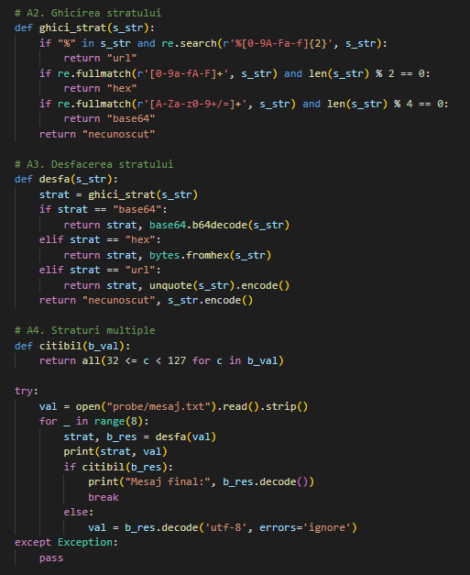

Fig 1.1 – Codul sursa pentru A2-A4

Modulul de spargere XOR pe un octet și spargere Hash prin dicționar (A5, A6):

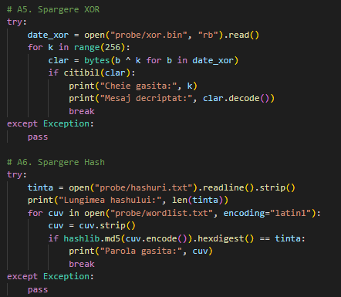
Fig 1.2 – Codul sursa pentru A5-A6

Rezultate și Output Terminal (Lucrarea A)

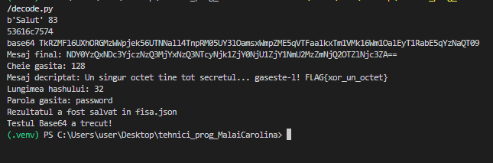
Fig 1.3 – Rezultatele pentru punctele A

Lucrarea B: Forensics pe fișiere și steganografie (forensics.py)
Descriere: Acest script realizează analiza structurală a fișierelor prin verificarea semnăturilor binare reale (magic bytes), extracția textului imprimabil (strings), citirea metadatelor EXIF și a coordonatelor GPS din imagini, extragerea fișierelor ascunse la sfârșitul unei imagini (file carving pe arhive ZIP), precum și ascunderea/extragerea mesajelor invizibile folosind tehnicile de steganografie LSB (Least Significant Bit).

2. Fragmente din Codul Sursa

Analiză Magic Bytes, File Carving și Steganografie LSB (B1, B4, B5, B6):

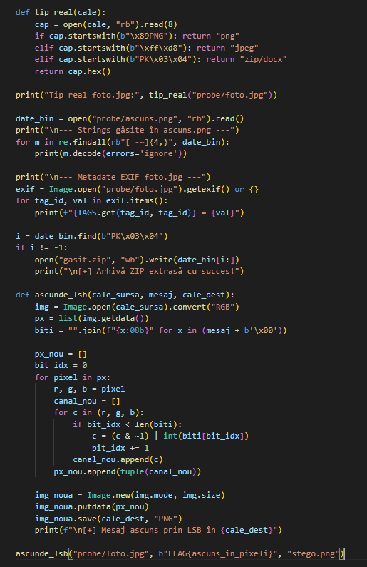

Fig 2.1 -Codul sursa pentru forensics.py

Rezultate și Output Terminal (Lucrarea B)

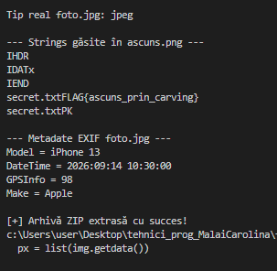

Fig 2.2 – Rezultatele sarcinii B

Concluzie

În cadrul acestui laborator am dezvoltat două unelte esențiale de analiză forensic și steganografie în limbajul Python:
- Decoderul Universal (decode.py), capabil să identifice recursiv scheme de codare (Base64, Hex, URL-encoding), să execute spargerea prin forță brută a cifrurilor XOR pe un singur octet și să spargă hash-uri stocate folosind atacul bazat pe dicționar (wordlist).
- Unealta de Analiză și Steganografie (forensics.py), care a demonstrat tehnicile de analiză binară prin verificarea semnăturilor reale ale fișierelor (magic bytes), extracția secvențelor de caractere imprimabile (strings), analiza metadatelor EXIF/GPS pentru investigații OSINT, precum și extracția datelor ascunse prin lipire la nivel binar (File Carving pe arhive ZIP) și steganografie pe cei mai puțin semnificativi biți (LSB Steganography).

Lucrarea a evidențiat importanța analizei directe la nivel de octeți și biți, oferind o înțelegere practică profundă a modului în care informațiile invizibile pot fi stocate, ascunse, identificate și recuperate în investigațiile de securitate informațională.

